**Dlaczego urządzenie samozaciskowe przesuwne to konieczność w pracy na wykości?**

**W tym artykule dowiecie się nieco więcej na temat niepozornego urządzenia, które ratuje życie podczas pracy na dachach, rusztowaniach i wszelkiego rodzaju wysokościach.**

**Urządzenie samozaciskowe przesuwne**

Praca wykonywana czy to ze zwykłej konieczności posiadania źródła dochodu, czy to z pasji zawsze powinna zawierać w sobie jeden podstawowy element. Tym elementem jest bezpieczeństwo. Zadbać o nie powinien przede wszystkim pracodawca, ale i pracownik powinien mieć świadomość, jakiego sprzętu potrzebuje, aby nie wyrządzić sobie krzywdy. W przypadku prac na wysokościach w pozycji pionowej, poza rzecz jasna kaskiem, niezbędne jest **urządzenie samozaciskowe przesuwne**.

**Jak jest zbudowane?**

Urządzenie to jest bardzo proste w konstrukcji. Metalowy element, który w połączeniu z liną roboczą i szelkami bezpieczeństwa, asekuruje pracownika przed upadkiem. [Urządzenie samozaciskowe przesuwne](https://protekt.pl/urzadzenia-samozaciskowe~c5355) charakteryzuje się tym, że stosuje się je przy pracy w pionie. Kupić można wersje o różnej konstrukcji, dobra no konkretnych lin i zatrzaśników. Bardzo ważne jest to, że zabezpiecza ono pracę jednej osoby, stosowanie go w inny sposób może stanowić duże zagrożenie dla życia pracowników. Masa jednej osoby przypiętej standardowym urządzeniem nie powinna przekraczać 140 kg.

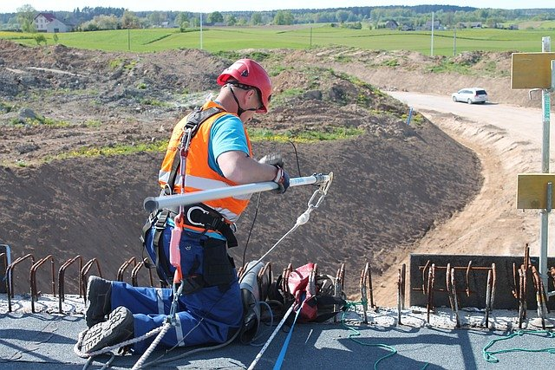

**Dlaczego dobrze asekuruje?**

To urządzenie asekuracyjne jest konieczne w przypadku prac budowlanych, energetycznych, czy telekomunikacyjnych. Generalnie rzecz biorąc w każdej sytuacji, kiedy trzeba pracować na wysokości. Kiedy może dojść do potencjalnego upadku, mechanizm zaciskowy automatycznie blokuje linę i chroni pracownika przed bolesnym doświadczeniem. *Urządzenie samozaciskowe przesuwne* nie krępuje za to ruchów przy wykonywanej pracy.